СЛАЙДЕР
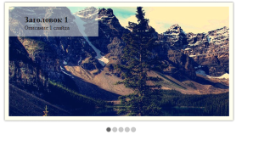

На данный момент вы уже должны быть знакомы с используемыми стилями и правилами. Сложность данного примера состоит в комбинировании свойств и селекторов, а так же в существенном увеличении количества строк стилей.

Комментарии в этом практическом задании - отсутствуют. Разметка и стили представлены в виде изображений и не поддаются копированию.

Постарайтесь реализовать классический вариант слайдера, попутно обсуждая разметку и стили со своими одногруппниками.

После выполнения, задание будет подробно рассмотрено совместно с преподавателем.

HTML

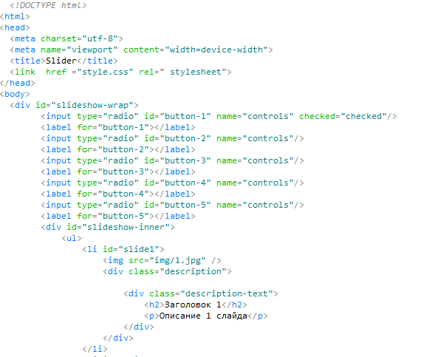
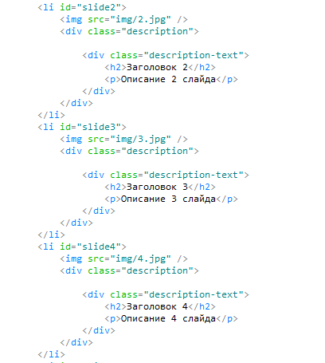
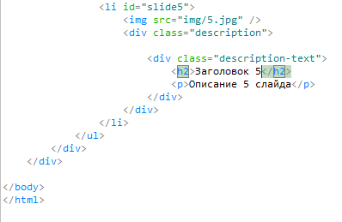

CSS
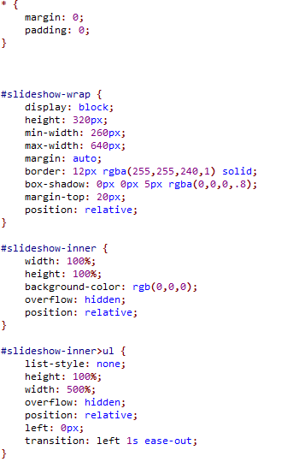
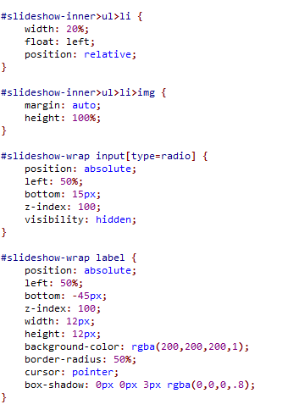
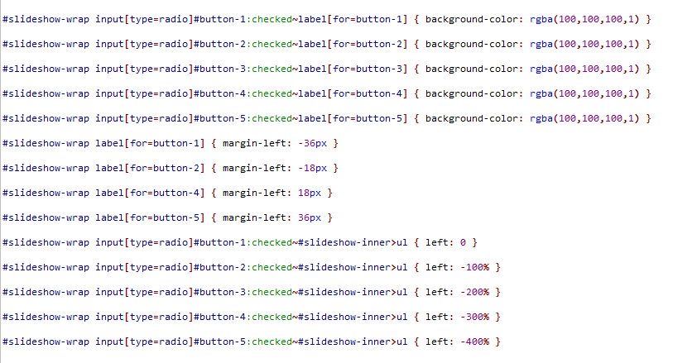
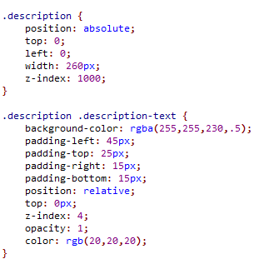
Итоговым заданием будет внедрение тематического слайдера в ранее сверстанный макет.

